PRESSEINFORMATION

26. Oktober 2020

**Jens Kamieth besuchte die Firma Schellenberg**

**Landtagsabgeordneter zeigte sich beeindruckt vom Unternehmen**

Vor einiger Zeit, noch vor dem aktuellen Teil-Lockdown, besuchte der CDU-Landtagsabgeordnete Jens Kamieth MdL die Alfred Schellenberg GmbH in Siegen. Bei einem Rundgang tauschte er sich mit Geschäftsführer Sascha Schellenberg über die mehr als 35-jährige Firmengeschichte des Familienunternehmens aus.

Er zeigte sich beeindruckt von dem mehr als 1.100 Produkte umfassenden Angebot rund um heimwerkerfreundliche Lösungen zum einfachen Nachrüsten aus den Bereichen: Rollläden, Markisen- und Torantriebe, Tür- und Fensterzubehör, Insektenschutz sowie Smart Home. „Der große Unternehmergeist sowie die hohe Digitalkompetenz von Geschäftsführer Sascha Schellenberg und seinem 150-köpfigen Team haben mich nachhaltig beeindruckt.

Die Alfred Schellenberg GmbH ist als bewährter Partner von Bau- und Fachmärkten auf Lösungen für Heimwerkerinnen und Heimwerker spezialisiert. Und nicht nur in Corona-Zeiten verändern und verschönern viele Menschen ihr Zuhause. Schellenberg in Siegen-Birlenbach ist ein weiteres hervorragendes Beispiel für die Innovationskraft und Zukunftsfähigkeit unserer Region Südwestfalen. Das belegt nicht zuletzt auch die hohe Ausbildungsquote“, so das Resümee des Siegener CDU-Politikers Jens Kamieth MdL.

Wörter: 167

Zeichen inkl. Leerzeichen: 1.325

**Über die Alfred Schellenberg GmbH**

Schellenberg ist ein mittelständisches Familien-Unternehmen aus Siegen.

Mit smarten Antrieben für zu Hause nimmt Schellenberg eine führende Marktposition ein und entwickelt innovative Produkte für die einfache Nachrüstung. Seit mehr als 35 Jahren ist das Unternehmen Partner von Bau- und Fachmärkten, dem E-Commerce-Handel sowie dem Handwerk.

**schellenberg.de**

Pressebild 01

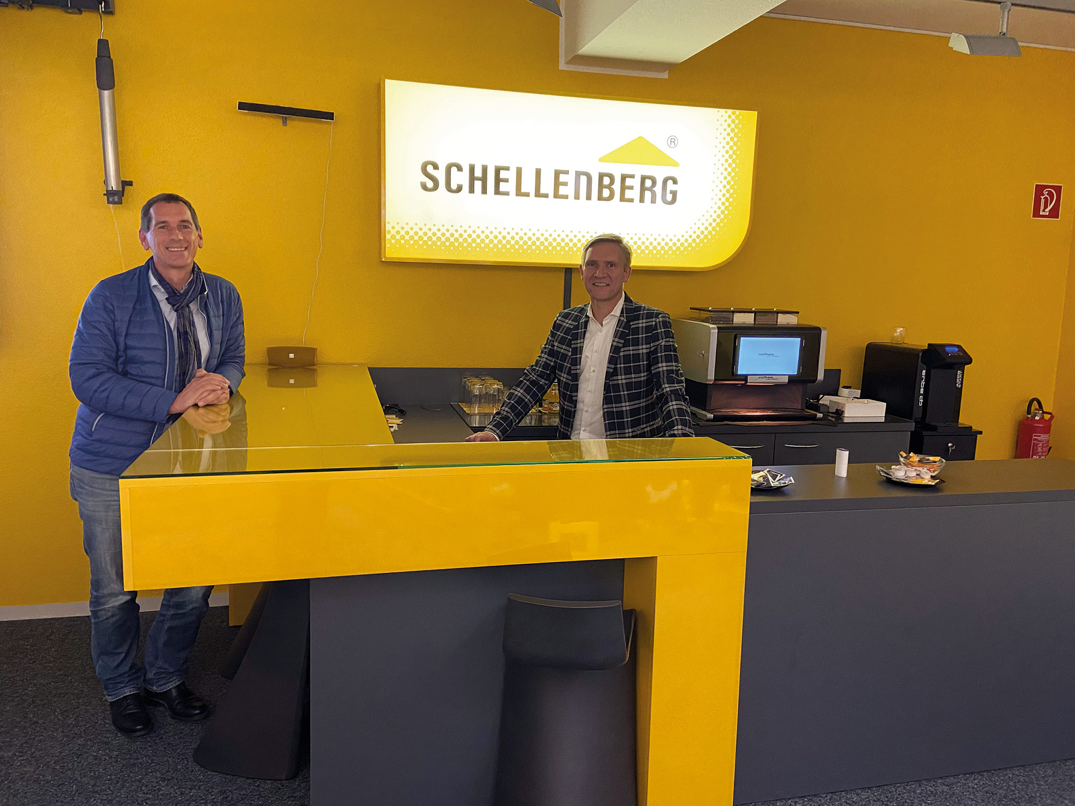

© Schellenberg

Bildunterschrift: Jens Kamieth (links) und Geschäftsführer Sascha Schellenberg (rechts) beim Besuch.

**Kontakt:**

Alfred Schellenberg GmbH

An den Weiden 31

57078 Siegen

www.schellenberg.de

Ihr Ansprechpartner:

V.i.S.d.P

Stefan Köhler

PR/Media

Tel.: 0271 89056-450

stefan.koehler@schellenberg.de